**TRƯỜNG ĐẠI HỌC BÁCH KHOA HÀ NỘI**

**VIỆN ĐIỆN TỬ - VIỄN THÔNG**

*************



**BÁO CÁO NHẬP MÔN KT ĐIỆN TỬ**

**VIỄN THÔNG**

**ĐỀ TÀI: MÁY ĐO CHẤT LƯỢNG**

**KHÔNG KHÍ**

**GVHD:** TS**.** HÀN HUY DŨNG

**NHÓM THỰC HIỆN:** NHÓM 4

**CÁC THÀNH VIÊN:**

|  |  |
| --- | --- |
| Dương Gia Thịnh: | 20233661 |
| Nguyễn Minh Hiếu: | 20233397 |
| Lê Đức Mạnh: | 20233518 |
| Mai Nhật Long: | 20233507 |
| Kong SovanNen: | 20239697 |
|  |  |

Mục lục:

A. Tổng quan 4

1. Thực trạng: 4

2. Mục tiêu,Đối tượng: 5

3. Phương pháp thực hiện đề tài: 5

B. Phân tích thị trường: 7

1. Nhu cầu người sử dụng: 7

2. đánh giá các sản phẩm có trên thị trường: 14

C.Yêu cầu kỹ thuật: 20

1. Yêu cầu chức năng: 20

2. Yêu cầu phi chức năng: 21

3. Sơ đồ khối: 22

D. Tìm hiểu linh kiện: 22

1. cảm biến đo nhiệt độ,độ ẩm. 22

2. Cảm biến bụi PM2.5: 24

3. Vi điều khiển: 26

4.Màn hình hiển thị: 27

5.Nguồn: 29

6. Một số linh kiện khác: 30

**E. Thiết kế sản phẩm.** 30

1.Hình ảnh ban đầu của sản phẩm: 30

2. Sơ đồ khối cụ thể: 31

3. Code: 31

4.Chạy thử sản phẩm: 34

**F. Kết Luận:** 34

**Kết luận:** 35

G.Phụ lục: 35

**\*Các nguồn đã sử dụng:** 35

# A. Tổng quan

## 1. Thực trạng:

Việt Nam là quốc gia xếp thứ 36 trong tổng 177 quốc gia có mức độ ô nhiễm cao nhất trên toàn cầu. Theo thống kê của Iqair, nồng độ bụi mịn PM2.5 tại Việt Nam vượt quá 4,9 lần so với mức độ không khí đảm bảo.

Vấn đề ô nhiễm không khí tại nước ta đang cảnh báo sự nguy hiểm tới sức khoẻ con người, đối mặt với nguy cơ ô nhiễm không khí ngày càng tăng. Theo như thống kê của tổ chức Y tế thế giới WHO, trong mỗi năm có tới 7 triệu ca tử vong sớm do phơi nhiễm với ô nhiễm không khí. Trong đó, bụi PM2.5 chính là nguyên nhân chủ yếu với loại bụi siêu mịn này có thể đi sâu vào trong cơ thể con người.

Theo ước tính của Viện nghiên cứu ảnh hưởng sức khỏe, cứ 10 người có 9 người hít thở không khí có chứa bụi PM2.5 với nồng độ cao hơn 10 µg/m3. Hiện nay, tại nhiều tỉnh, thành phố có lượng bụi PM2.5 đều vượt mức cho phép theo QCVN 05:2021/BTNMT.

Tình trạng ô nhiễm không khí ngày càng báo động và ảnh hưởng trực tiếp tới sức khoẻ của con người. Hơn 1.300 người ở TP Hồ Chí Minh tử vong mỗi năm gây ra do sự ô nhiễm không khí**[1].**

## 2. Mục tiêu,Đối tượng:

**2.1. Mục tiêu của nhóm:**

Tạo ra một thiết bị hoàn chỉnh đo được nồng độ bụi mịn **PM2.5** trong không khí một cách chính xác.

**Lý do lựa chọn đo PM2..5:**

Một là trong nhà xe khi xe di chuyển qua lại có rất nhiều bụi mịn PM2.5.

Hai là Trong khối xăng xe thải ra cũng có PM2.5.

Đặc biệt Bụi mịn PM2.5 mang đến những vi khuẩn có hại cho cơ thể, từ đó gây ra hiện tượng dị ứng da, làm bạn cảm thấy ngứa ngáy, khó chịu. Nếu tiếp xúc với lượng bụi mịn nhiều còn có thể gây ra các hiện tượng viêm mũi, đau mắt, các bệnh về tai mũi họng.[2]

**2.2 Đối tượng hướng đến:**

Đo nồng độ bụi **PM2.5** tại nhà để xe ở phòng trọ phục vụ cho bản thân các thành viên trong nhóm và mọi người tại nhà trọ.

## 3. Phương pháp thực hiện đề tài:

Phương pháp thực hiện đề tài:

Sau khi xác định được đối tượng và mục tiêu, nhóm đã xây dựng kế hoạch chi tiết để thực hiện dự án. Dưới đây là các bước chính:

- Nghiên cứu về bụi mịn PM2.5, tìm hiểu nguyên nhân và tác hại của nó.

- Xác định các yêu cầu chức năng và phi chức năng của thiết bị.

- Tìm hiểu và lựa chọn linh kiện phù hợp, bao gồm cảm biến và vi điều khiển.

- Thiết kế sơ bộ thiết bị, bao gồm bố trí các linh kiện và các kết nối giữa chúng.

- Lắp ráp và thử nghiệm thiết bị, điều chỉnh và hoàn thiện thiết kế .

***Mindmap của nhóm***

***Bảng kế hoạch thực hiện đề tà***

# B. Phân tích thị trường:

## 1. Nhu cầu người sử dụng:

**1.1 Tại sao cần phải sử dụng máy đo chất lượng không khí :**

**1.1.1 Bảo vệ sức khỏe:**

Nhà trọ thường có môi trường kín, ít thông gió: Việc này khiến các chất ô nhiễm dễ tích tụ, ảnh hưởng đến sức khỏe của người sinh sống. Máy đo chất lượng không khí giúp bạn theo dõi mức độ ô nhiễm, từ đó có biện pháp cải thiện chất lượng không khí.

Nguy cơ cao mắc các bệnh về đường hô hấp: Do tiếp xúc thường xuyên với bụi bẩn, nấm mốc, và các chất độc hại khác trong không khí. Máy đo chất lượng không khí giúp bạn phát hiện sớm các nguy cơ này và có biện pháp phòng ngừa kịp thời.

Đặc biệt quan trọng cho trẻ em và người già: Nhóm đối tượng này có sức đề kháng yếu hơn, dễ bị ảnh hưởng bởi ô nhiễm không khí. Việc sử dụng máy đo đo chất lượng không khí giúp bảo vệ sức khỏe của họ một cách tốt nhất.

**1.1.2 Nâng cao chất lượng cuộc sống:**

Tạo bầu không khí thoải mái: Máy đo chất lượng không khí giúp bạn xác định các nguồn ô nhiễm trong phòng và đưa ra giải pháp để loại bỏ chúng, tạo ra bầu không khí trong lành và thoải mái.

**1.1.3. Tiết kiệm chi phí:**

Phát hiện sớm các vấn đề tiềm ẩn: Máy đo chất lượng không khí giúp bạn phát hiện sớm các vấn đề về chất lượng không khí, từ đó có biện pháp khắc phục kịp thời, tránh để ảnh hưởng đến sức khỏe và gây ra những chi phí y tế đắt đỏ.

Tiết kiệm năng lượng: Khi biết được chất lượng không khí trong phòng, bạn có thể điều chỉnh hệ thống thông gió một cách hiệu quả hơn, từ đó tiết kiệm năng lượng.

**1.2.Một số nguyên nhân dẫn đến ô nhiễm không khí trong nhà để xe:**

**1.2.1.Khí thải từ xe cộ:** Đây là nguyên nhân chính gây ra ô nhiễm không khí ở nhà để xe. Xe cộ thường sản sinh ra các khí thải độc hại như khí CO (carbon monoxide), NOx (nitrogen oxides), hydrocarbon và **các hạt bụi mịn.** Khi xe cộ được đậu trong nhà để xe, các khí thải này có thể tích tụ và làm tăng nồng độ ô nhiễm trong không khí.

**1.2.2.Thiếu thông gió**: Khi không có đủ lượng không khí lưu thông qua nhà để xe, các khí thải từ xe cộ sẽ không được loại bỏ một cách hiệu quả. Điều này có thể xảy ra khi không có cửa sổ hoặc cửa ra vào, hoặc khi hệ thống thông gió không hoạt động đúng cách.

**1.2.3.Dung tích nhà để xe nhỏ hẹp:** Những không gian nhỏ hẹp hơn có thể tăng cường sự tích tụ của khí thải từ xe cộ, làm tăng nguy cơ ô nhiễm không khí.

**1.2.4 Hoạt động khác trong nhà để xe:** Việc sử dụng các sản phẩm hóa học như chất làm sạch, sơn phủ, hoặc dung môi trong nhà để xe cũng có thể gây ra ô nhiễm không khí.

**1.3. khảo sát người sử dụng:**

Khảo sát các thành viên trong nhóm và mọi người sống tại nhà trọ

Form khảo sát người dùng (online):

https://forms.gle/vamNv1c15PBE6BYo6

***Hình ảnh các câu hỏi khảo sát***

**Kết quả thu được sau khi khảo sát:**

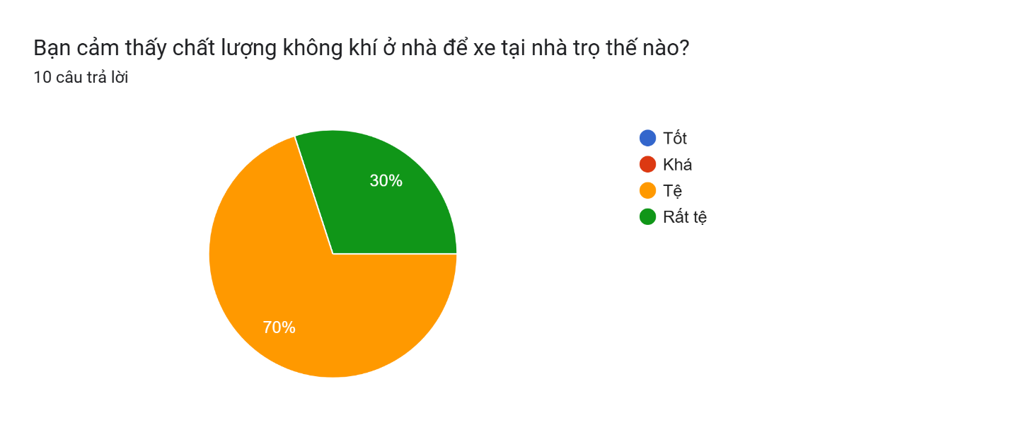

Hầu hết mọi người đều cảm thấy chất lượng không khí tại nhà để xe tệ và rất tệ.Điều này cho thấy rằng không khí ở nhà để xe đang rất kém và cần cải thiện.

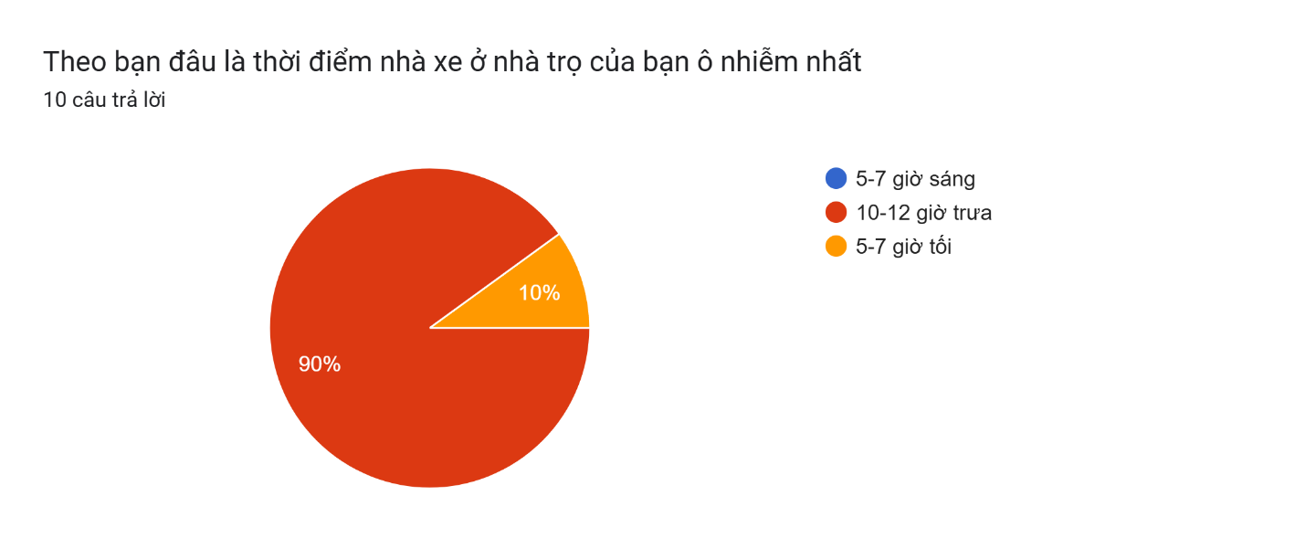

90% mọi người thấy rằng chất lượng không khí ở nhà để xe ô nhiễm nhất vào 10-12h trưa.Đây là lúc mọi người đi làm,đi học về nên số lượng xe di chuyển đông từ đó làm cho không khí ô nhiễm hơn.

Hầu hết mọi người ở nhà để xe đều cảm thấy khó chịu,có người còn cảm thấy đau đầu,khó thở.Như vậy ta thấy được rằng không khí ở nhà để xe đang không ổn và cần có biện pháp để cải thiện.

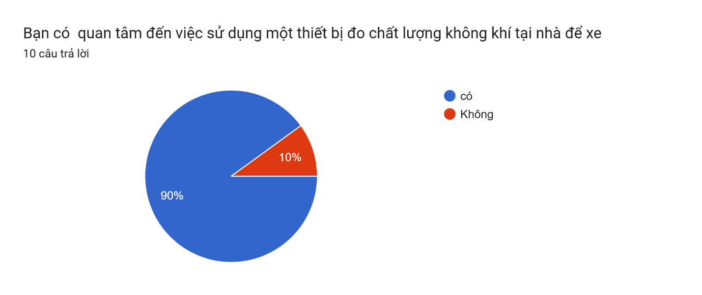

Hầu như mọi người trong nhà trọ đều quan tâm đến một thiết bị có thể đo được chất lượng không khí ở nhà để xe.Đó là một lý do rất lớn để tạo ra một thiết bị đo chất lượng không khí tại nhà để xe.

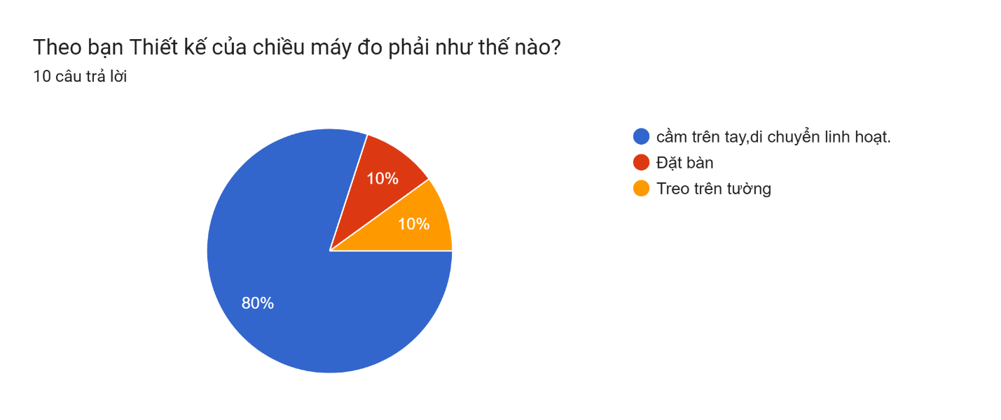

Có đến 80% mọi người muốn có một thiết bị nhỏ gọn,có thể cầm nắm di chuyển linh hoạt từ đó gợi ý cho nhóm cách để thiết kế sản phẩm

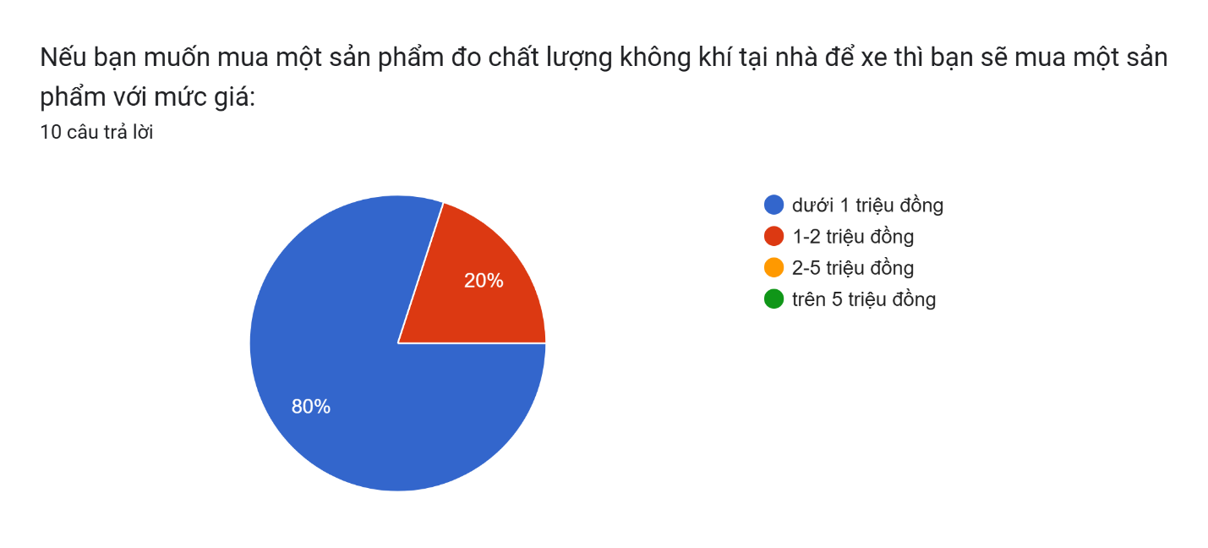

Hầu hết mọi người cho rằng một thiết bị đo chất lượng không khí ở nhà để xe nên có giá thành ít hơn 1 triệu đồng.Tư đó giúp cho nhóm biết được cách xây dựng,thiết kế sản phẩm sao cho hợp lý.

**Kết luận:** Qua bài khảo sát nhóm em cảm thấy tạo ra một thiết bị đo chất lượng không khí tại nhà để xe là vô cùng cần thiết.Thiết bị cần nhỏ gọn,di chuyển linh hoạt và cần có giá cả nhỏ hơn 1 triệu đồng.

## 2. đánh giá các sản phẩm có trên thị trường:

**2.1 Máy đo chất lượng không khí Temtop LKC-1000S[3]**

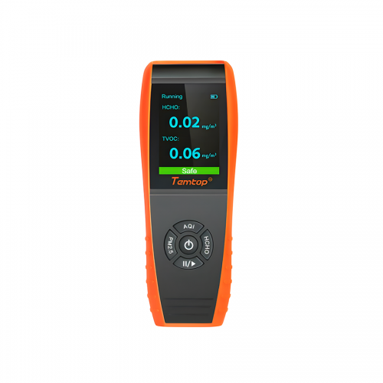

***Hình ảnh Máy đo chất lượng không khí Temtop LKC-1000S***

Máy dò chất lượng không khí 7 trong 1 được nâng cấp sử dụng các cảm biến chuyên nghiệp và chính xác cao để đo PM2.5, PM10, hạt, HCHO, AQI, nhiệt độ và độ ẩm.

Cảm biến hạt laser thế hệ thứ ba tiên tiến Temtop có tuổi thọ lên đến 20.000 giờ. Kết hợp với thuật toán tối ưu hóa bầy hạt độc đáo, giúp cho phép đo hạt chính xác và ổn định hơn.

Các cảm biến điện hóa được hiệu chuẩn trước sẽ bắt chính xác các phân tử formaldehyde để cải thiện độ chính xác.

Màn hình TFT lớn và khả năng hiển thị phong phú giúp đọc dữ liệu rõ ràng và dễ dàng, thậm chí có đèn báo pin giúp bạn kiểm tra nguồn điện bất cứ lúc nào.

Tích hợp pin Lithium-ion dung lượng cao (điện áp pin: 3.7VDC).

**2.2Máy đo chất lượng không khí IQAIR AIRVISUAL PRO.[4]**

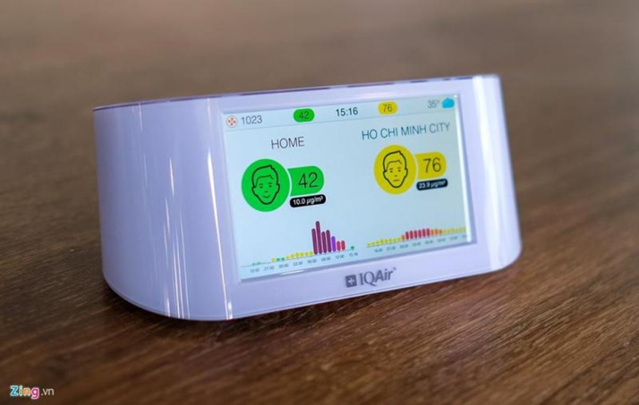

***Hình ảnh máy đo chất lượng không khí IQAIR AIRVISUAL PRO.***

Các ứng dụng đo chất lượng không khí thường hiển thị chỉ số cao nhất để đại diện cho cả thành phố thay vì lấy kết quả trung bình khiến người dùng không khỏi hoang mang. Vì vậy, để kiểm tra chính xác chất lượng không khí ngay nơi mình sống, người dùng có thể chọn mua những máy đo chuyên dụng. Máy đo chất lượng không khí IQAir AirVisual Pro với cảm biến chuyên nghiệp hiện đại nhất và thông minh nhất thế giới hiện nay. Công nghệ laser tiên tiến cung cấp khả năng đọc chính xác cao các hạt bụi nhỏ (PM2,5) tới 0,3 micron. Máy có khả năng so sánh không khí của bạn với trạm giám sát ngoài trời gần nhất. Biết những gì bạn đang thở, mọi lúc, mọi nơi. Máy đo chất lượng không khí IQAir AirVisual Pro phát hiện và cảnh báo các nguồn gây ô nhiễm giúp bạn nhanh chóng khắc phục. Từ đó có nguồn không khí sạch cho cả trong và ngoài trời. Thực hiện các phép đo mọi lúc, mọi nơi bằng cách sử dụng pin bên trong và khả năng lưu trữ dữ liệu của AirVisual Pro. Tải xuống dữ liệu của bạn qua mạng không dây hoặc truy cập thông qua trang web AirVisual hoặc ứng dụng di động để phân tích.

Tích hợp AirVisual Pro của bạn với tất cả các thiết bị thông minh trong ngôi nhà của bạn. Thiết lập cảnh báo về thay đổi chất lượng không khí cho điện thoại thông minh của bạn. Hãy hành động ngay lập tức khi chất lượng không khí không đáp ứng tiêu chuẩn của bạn. AirVisual Pro là thiết bị đo lường không khí chính xác nhất với chi phí thấp. Máy có chế độ tự động điều chỉnh theo các yếu tố như nhiệt độ, độ ẩm và các dữ liệu riêng biệt. Điện toán đám mây, hệ thống dữ liệu lớn và trí thông minh nhân tạo cung cấp các phân tích dự đoán tốt nhất ngay trên một thiết bị nhỏ

**2.3. Máy đo chất lượng không khí Temtop P-15[5]**

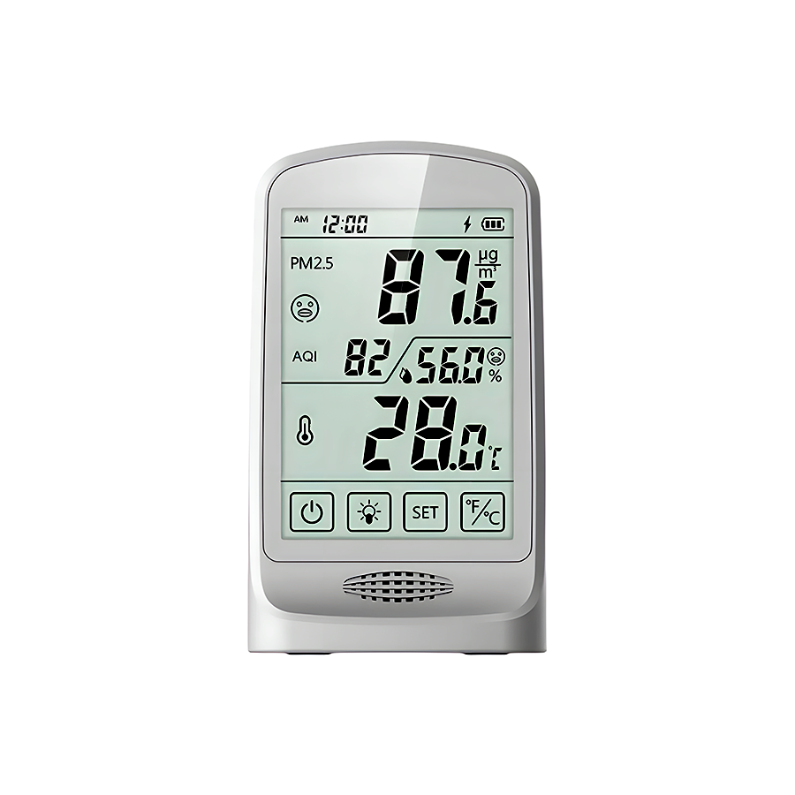

***Hình ảnh Máy đo chất lượng không khí Temtop P-15***

Temtop P15 là dòng thiết bị đo chất lượng không khí 4 trong 1 đa năng với khả năng đo nhiệt độ độ ẩm, bụi PM2.5 và thông số AQI. Máy đo chất lượng không khí Temtop P15 sử dụng cảm biến đếm hạt laser thế hệ thứ 3 tiên tiến của Temtop với các thuật toán tối ưu cho phép đếm hạt chính xác hơn. Màn hình lớn có cảm ứng và đèn nền hiển thị các chỉ số ô nhiễm riêng biệt.

Nhiệt kế và ẩm kế 4-IN-1 mới chỉ dành cho PM2.5 & AQI vì nó được coi là chất ô nhiễm nguy hiểm nhất đối với sức khỏe con người do kích thước siêu nhỏ có thể được hít vào và hấp thụ.

Cảm biến hạt laser thế hệ thứ 3 Temtop kết hợp với thuật toán tối ưu hóa bầy hạt độc đáo giúp phép đo hạt chính xác và ổn định hơn.

Màn hình cảm ứng và đèn nền cho kết quả rõ ràng về các chất ô nhiễm dạng hạt và mức AQI tương đối của chúng.

Đơn vị nhiệt độ có thể chuyển đổi độ F và độ C

Pin lithium 1800mAh tích hợp cho phép chạy đến 8 giờ sau khi sạc đầy chu kỳ.

**2.4Máy đo chất lượng không khí Extech Co-220.[6]**

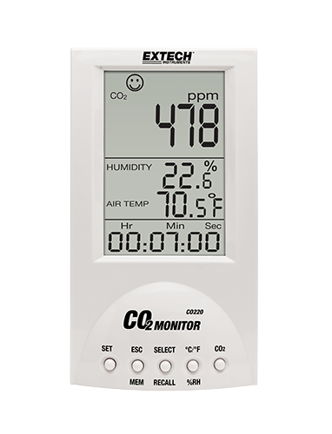

***Hình ảnh Máy đo chất lượng không khí Extech Co-220.***

Máy đo chất lượng không khí extech CO220 đo carbon dioxide (CO2), nhiệt độ không khí và độ ẩm. extech CO220 cũng tính toán điểm sương và bầu ướt. Sử dụng trong các phòng hội nghị, trường học, nhà kính, nhà máy, khách sạn, bệnh viện và bất cứ nơi nào tạo ra lượng carbon dioxide cao. Tính toán trung bình có trọng số thống kê của TWA (Trung bình có gia quyền theo thời gian 8 giờ) và STEL (Giới hạn phơi nhiễm ngắn hạn trong 15 phút). Cảm biến CO 2 NDIR (hồng ngoại không phân tán) không cần bảo dưỡng . Lưu trữ / gọi lại 99 bài đọc theo cách thủ công. Đi kèm với bộ đổi nguồn AC.

**Bảng so sánh một số sản phẩm:**

|  |  |  |  |  |  |  |  |  |  |  |
| --- | --- | --- | --- | --- | --- | --- | --- | --- | --- | --- |
| **tên** | **Phạm vi phát hiện** | **Phạm vi tối đa** | **Độ phân giải** | **resolution** | **Thời gian đáp ứng** | **Phạm vi nhiệt độ** | **Phạm vi độ ẩm** | **Phạm vi áp** | **Tuổi thọ** | **Giá cả** |
| **Temtop LKC-1000S** | 0~20ppm | 200ppm | 1.00.2 na/ppm | 0.2ppm | <20s | 0-50℃ | 0-90% RH | 80-100kpa | 2 năm | 10$-15$ |
| **IQAIR AIRVISUAL PRO.** | 0-50ppm | 240pmm | 0.80.1Na/pmm | Không rõ | <30s | 30 đến 50℃ | 15-80%Rh | Khí quyển tiêu chuẩn | 2-3 năm | 14$-20$ |
| **Temtop P-15** | ~40ppm | 220ppm | 0.55  0.09 | 0.1ppm | <40s | 0-50 ℃ (32-122 ℉) | 0-90% RH | 80-120kpa | ~3 năm | 20$-25$ |
| **Extech Co-220** | 10~100ppm | 1000ppm | 1.0  0.15 | Không rõ | <25s | 14-140 ° F(10-60 ° C) | 0,1 đến 99,9% RH | Không rõ | ~3 năm | 16$-20$ |

Kết luận: sau khi so sánh các sản phẩm có kết luận như sau:

**Giá thành hợp lý:**

Sản phẩm cần có giá cả hợp lý, dưới 500k để phù hợp với người dùng phổ thông và sinh viên. Điều này cho phép sản phẩm dễ dàng tiếp cận được nhiều đối tượng khách hàng.

**Độ chính xác cao:**

Để đảm bảo hiệu quả và uy tín, sản phẩm cần đạt độ phân giải tối thiểu là ±0.1 ppm. Điều này sẽ giúp cung cấp các kết quả đo lường chính xác và tin cậy.

**Phạm vi đo rộng:**

Sản phẩm cần có khả năng đo bụi PM2.5 trong khoảng từ 0 đến ít nhất 50 ppm, để có thể áp dụng được trong nhiều điều kiện môi trường khác nhau, từ khu vực ít ô nhiễm đến khu vực có mức độ ô nhiễm cao.

**Thời gian đáp ứng nhanh:**

Để đáp ứng nhu cầu sử dụng thực tế, sản phẩm cần có thời gian đáp ứng dưới 30 giây. Điều này giúp người dùng có được thông tin kịp thời và chính xác về chất lượng không khí hiện tại.

**Phạm vi hoạt động trong điều kiện môi trường đa dạng:**

Sản phẩm cần hoạt động tốt trong phạm vi nhiệt độ từ 0 đến 50°C và độ ẩm từ 0 đến 90%, để đảm bảo hiệu suất tốt trong nhiều điều kiện thời tiết và môi trường khác nhau.

**Tuổi thọ cao:**

Để đảm bảo tính bền vững và giá trị đầu tư cho người dùng, sản phẩm nên có tuổi thọ ít nhất là 2 năm.

**Thiết kế tiện lợi và dễ sử dụng:**

Sản phẩm cần có thiết kế nhỏ gọn, dễ dàng mang theo và sử dụng. Màn hình hiển thị rõ ràng và giao diện thân thiện với người dùng để mọi người đều có thể dễ dàng thao tác và đọc kết quả.

# C.Yêu cầu kỹ thuật:

## 1. Yêu cầu chức năng:

Đo nồng độ bụi **PM2.5** trong không khí một cách chính xác

Có thêm khả năng đo nhiệt độ,độ ẩm.

Phạm vi đo lường: Phạm vi đo lường 0~500 ㎍/㎥

Hiển thị được kết quả đo ra màn hình

Lưu trữ được kết quả

Pin có thể được sạc bằng sạc type C

## 2. Yêu cầu phi chức năng:

Độ chính xác của cảm biến: ± 5%

Kích thước và trọng lượng: Máy đo cần có kích thước và trọng lượng phù hợp để di chuyển và sử dụng một cách thuận tiện.(hình hộp chữ nhật có kích thước nhỏ hơn 10x20x4 cm,có khối lượng nhỏ hơn 1kg).

Giá cả phải chăng: Nhỏ hơn 500 nghìn đồng.

Dễ sử dụng:không cần kiến thức chuyên môn cao để vận hành và hiệu chỉnh thiết bị.

Thời gian đáp ứng nhanh:

Để đáp ứng nhu cầu sử dụng thực tế, sản phẩm cần có thời gian đáp ứng dưới 30 giây. Điều này giúp người dùng có được thông tin kịp thời và chính xác về chất lượng không khí hiện tại.

Tuổi thọ cao:

Để đảm bảo tính bền vững và giá trị đầu tư cho người dùng, sản phẩm nên có tuổi thọ ít nhất là 2 năm.

## 3. Sơ đồ khối:

***Hình ảnh sơ đồ khối***

Hệ thống bao gồm một vi xử lý sẽ đọc dữ liệu từ hai cảm biến là cảm biến đo nhiệt độ độ ẩm và cảm biến đo nồng độ bụi Pm2.5 sau đó đánh giá xử lý dữ liệu và tính toán các chỉ số chất lượng không khí.sau đo dữ liệu thu thập được sẽ được hiển thị lên màn hình và được lưu trữ lại để có thể xem lại kết quả của lần đo.

# D. Tìm hiểu linh kiện:

## 1. cảm biến đo nhiệt độ,độ ẩm.

Sau khi tìm hiểu thì nhóm em thấy có 5 cảm biến đô nhiệt độ độ ẩm đang rất thông dụng và có mức giá thành phù hợp với yêu cầu của sản phẩm dưới đây là bảng so sánh 5 sản phẩm đó:

|  |  |  |  |  |  |  |  |
| --- | --- | --- | --- | --- | --- | --- | --- |
| Cảm biến | Phạm vi đo nhiệt độ(°C) | Độ chính xác nhiệt độ(°C) | Phạm vi đo độ ẩm  (%) | Độ chính xác độ ẩm(%) | Điện áp hoạt động(V) | Giao thức giao tiếp | Giá thành($) |
| DHT11 | 0 đến 50 | ± 2 | 20 đến 90 | ±5 | 3.3 -5.5 | Digital | 2-3 |
| DHT22 | -40 đến 80 | ±0.5 | 0 đến 100 | ±2 | 3.3-6 | Digital | 5-10 |
| DS18B20 | -55 đến 125 | ±0.5 | N/A | N/A | 3-5.5 | 1-wire | 3-5 |
| AM2320 | -40 đến 80 | ±0.5 | 0 đến 100 | ±3 | 2.1-5.5 | I2C | 5-8 |
| HTU21D | -40 đến 125 | ±0.3 | 0 đến 100 | ±2 | 1.5-3.6 | I2C | 8-10 |

Sau khi so sánh các cảm biến ở trên nhóm em quyết định chọn cảm biến **DHT11** vì nó có giá cả phù hợp với yêu cầu của sản phẩm đồng thời dễ dàng tìm kiếm để mua và đáp ứng đủ yêu cầu về đo nhiệt độ củ sản phẩm.

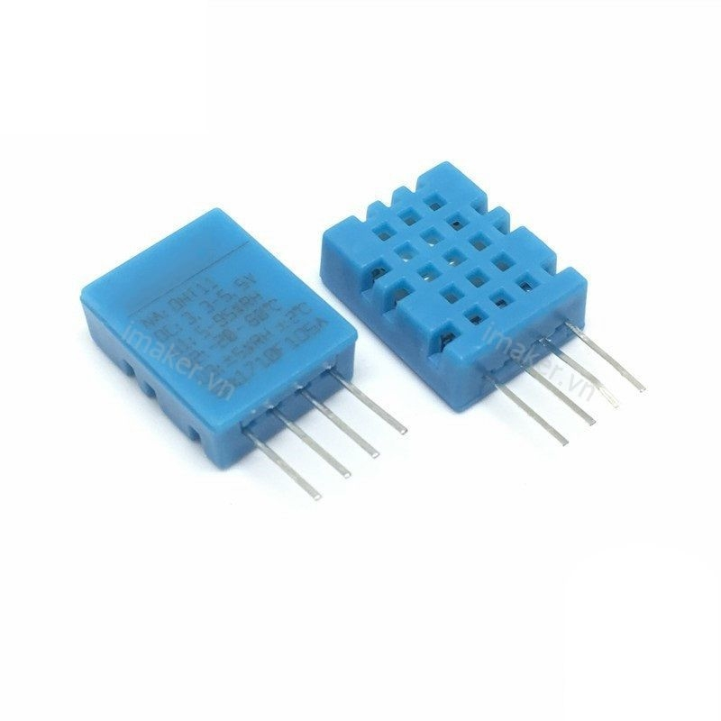

***Hình ảnh DHT11***

## 2. Cảm biến bụi PM2.5:

Dưới đây là bảng so sánh các cảm biến bụi Pm2.5 phổ biến trên thị trường:

|  |  |  |  |  |  |  |
| --- | --- | --- | --- | --- | --- | --- |
| Cảm biến PM 2.5 | Năng lượng tiêu thụ | Điện áp cung cấp | Nguyên lý hoạt động | Tuổi thọ | Kích thước | Giá cả |
| GP2Y1014AU0F | 20mA | 5-7V | LED phát hồng ngoại tích hợp bên trong cảm biến, khi có bụi vào thì sẽ bị khúc xạ  , làm giảm đi cường độ tia hồng ngoại ==> điện áp thay đổi. | 5 năm | 46mm × 30 mm × 17,6mm | 140.000 VND |
| PM2.5/PM10 SDS011 | 100mA | 5V | Sử dụng công nghệ laser để đếm các hạt bụi PM2.5 và PM10, kiểm tra chất lượng không khí | ~1 năm hoạt động liên tục | 71x70x23 mm | 540.000 VND |
| SEN0460 PM2.5 | 100mA | 5V | Dựa trên nguyên lý tán xạ laser, cảm biến chất lượng không khí PM2.5 sử dụng cảm biến hạt phổ quát kỹ thuật số có thể liên tục thu thập và tính toán số lượng hạt lơ lửng có kích thước khác nhau trong không khí trên một đơn vị thể tích, tức là sự phân bố nồng độ hạt, sau đó chuyển đổi sang nồng độ và đầu ra thông qua giao diện I2C. | ≥5 năm | 67 ×40×14mm | 1.400.000 VND |

Sau khi so sánh nhóm em quyết định chọn cảm biến GP2Y1014AU0F vì nó có giá thành rẻ và đáp ứng đủ nhu cầu chức năng của nhóm đồng thời dễ dàng tìm kiếm để mua.

***Hình ảnh GP2Y1014AU0F***

3. Vi điều khiển:

Dưới đây là bảng so sánh các vi điều khiển có giá thành rẻ và phổ biến trên thị trường:

|  |  |  |  |  |  |  |  |
| --- | --- | --- | --- | --- | --- | --- | --- |
| Vi điều khiển | Kiến trúc và hiệu suất | Điện áp hoạt động | Khả năng kết nối | Bộ nhớ | Tính năng và tính linh hoạt | Số lượng và loại chân I/O | Giá cả sản phẩm |
| STM32 | Kiến trúc CPU:RISC  Tốc độ :72mhz | 2V-3.2V | Sử dụng SPI và USB | 64KB,bộ nhớ flash | Sử dụng bộ hẹn giờ WWDT, sử dụng điện áp thấp | PA0-PA15, PB0-PB15, PC13-PC15(gồm 37 cái) | 150k-160k |
| Microchip PIC | Kiến trúc CPU: PIC 8bit | Nguồn 5V | USB,  Module truyền không dây | 14KB,bộ nhớ flash | kết nối đa dạng, Chân GPIO linh hoạt, tính năng hỗ trợ nâng cao | PORTA, PORTB, PORTC, PORTD và PORTE(gồm 40 cái) | 95k- 105k |
| Arduino uno r3 | Tốc độ:8Mhz-16Mhz  Kiến trúc: von Neumann | 5V-DC qua cổng USB | Sử dụng USB, Chân GPIO, Bluetooth và wifi | bộ nhớ flash, bộ nhớ SRAM | Dễ sử dụng,hỗ trợ nhiều phần mềm, nhiều chức năng | Digital I/O(14 chân)  Analog(6 chân) | 65k-75k |
| Texas Instruments MSP430 | kiến trúc: von Neumann  tốc độ từ vài kHz đến vài Mhz | 1,8V-3,6V | Giao thức UART, USB hoặc các kết nối không dây | bộ nhớ flash, bộ nhớ SRAM, bộ nhớ ROM | tính năng hỗ trợ như hẹn giờ, PWM, bộ chuyển đổi ADC, giao tiếp UART | GPIO( 24 chân)  Analog ADC(8 chân)  chân đặc biệt như chân UART, SPI, và I2C.  (ví dụ của MSP430G2553) | 350k-400k |

Sau khi so sánh nhóm em quyết định chọn adruinouno r3 làm vi xử lý cho thiết bị vì nó có giá thành rẻ,phổ biến dễ tìm kiếm và đáp ứng đủ nhu cầu của sản phẩm

***Hình ảnh adruino uno r3***

## 4.Màn hình hiển thị:

Trong các thiết bị điện tử, màn hình hiển thị đóng vai trò quan trọng trong việc cung cấp thông tin cho người dùng. Hai loại màn hình phổ biến được sử dụng rộng rãi hiện nay là màn hình LCD OLED 0.96 inch giao tiếp I2C và màn hình LCD 1602. Bảng dưới đây sẽ so sánh chi tiết các yếu tố quan trọng giữa hai loại màn hình này.

|  |  |  |
| --- | --- | --- |
| **Yếu tố** | **LCD OLED 0.96 inch giao tiếp I2C** | **LCD 1602** |
| Kích thước | 0.96 inch | 16x2 ký tự (khoảng 2.7 inch) |
| Loại màn hình | OLED | LCD |
| Độ phân giải | 128 x 64 pixels | 16 ký tự x 2 dòng |
| Độ sáng | Cao, tự phát sáng | Trung bình, phụ thuộc vào đèn nền |
| Góc nhìn | Rộng (160°) | Trung bình |
| Tuổi thọ | Trung bình, dễ bị burn-in | Cao |
| Tiêu thụ điện năng | Thấp | Thấp |
| Giao tiếp | I2C | Parallel (thường là 16 pin) |
| Khả năng cảm ứng | Không | Không |
| Chịu được điều kiện môi trường | Trung bình | Tốt |
| Giá thành | Khoảng $5-$10 | Khoảng $2-$5 |

Sau khi so sánh nhóm em quyết định chọn màn hình LCD 1602 vì nó có giá thành rẻ,tuổi thọ cao,phổ biến và dễ dàng tìm kiếm.

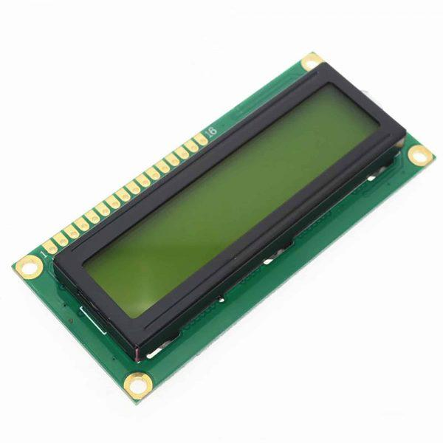

***Hình ảnh LCD 1602***

## 5.Nguồn:

Dưới đây là bảng so sánh 2 loại pin phổ biến nhất dung cho các sản phẩm điện tử là pin AA và pin Lipo:

|  |  |  |
| --- | --- | --- |
| Linh kiện | Pin AA | Pin li-po |
| Vỏ ngoài | Thép | Polymer dẻo hoặc kim loại |
| Cực dương | Mangan dioxide(MnO2) | Lithium cobalt oxide(LiCoO2), Lithium manganese oxide(LiMn2O4) hoặc Lithium iron phosphate(LiFePO4) |
| Cực âm | Kẽm(Zn) | Than chì (graphite) |
| Điện giải | Dung dịch kiềm(potassium hydroxide, KOH) | Chất điện giải polymer hoặc chất điện giải lỏng trong bao polymer |
| Separator | Vật liệu cách ly (thường là giấy hoặc polymer) | Màng polymer |
| Giá thành | $0.5 đến $1 mỗi viên (Alkaline) $2 đến $5 mỗi viên(NiMH) | $5 đến $50 hoặc hơn, tùy thuộc vào dung lượng và kích thước |

Sau khi so sánh nhóm em quyết định chọn pin AA vì nó có giá thành rẻ,dễ thay thế và có thể tìm kiếm dễ dàng.

## 6. Một số linh kiện khác:

Ngoài những linh kiện chính được nêu ở bên trên nhóm em còn sử dụng thêm những linh kiện hỗ trợ khác như dây nôi,breadboard để kết nối các bộ phận,điện trở để điều chỉnh dòng điện.

# **E. Thiết kế sản phẩm.**

## 1.Hình ảnh ban đầu của sản phẩm:

*Hình ảnh ban đầu của sản phẩm.*

Trên đây là hình ảnh ban đầu của sản phẩm chưa được lắp ráp thêm phần vỏ bên ngoài.

## 2. Sơ đồ khối cụ thể:

Cảm biến DHT11 và gp2y1010au0f sẽ đọc các giá trị từ ngoài không khí và đưa vào Arduino uno r3 đễ xử lý .kết quả sau đó sẽ được hiển thị ra màn hình LCD 1602.

## 3. Code:

#include <Wire.h>

#include <LiquidCrystal_I2C.h>

LiquidCrystal_I2C lcd(0X27,16,2); //SCL A5 SDA A4

#include "DHT.h"

const int DHTPIN = 4;

const int DHTTYPE = DHT11;

DHT dht(DHTPIN, DHTTYPE);

int measurePin = A0; //Connect dust sensor to Arduino A0 pin

int ledPower = 2;   //Connect 3 led driver pins of dust sensor to Arduino D2

int samplingTime = 280;

int deltaTime = 40;

int sleepTime = 9680;

float voMeasured = 0;

float calcVoltage = 0;

float dustDensity = 0;

void setup() {

  Serial.begin(9600);

  pinMode(ledPower,OUTPUT);

  dht.begin();

  lcd.init();

  lcd.backlight();

}

void loop() {

  float h = dht.readHumidity();

  float t = dht.readTemperature();

  Serial.print("Nhiet do: ");

  Serial.println(t);

  Serial.print("Do am: ");

  Serial.println(h);

   digitalWrite(ledPower,LOW); // power on the LED

  delayMicroseconds(samplingTime);

  voMeasured = analogRead(measurePin); // read the dust value

  delayMicroseconds(deltaTime);

  digitalWrite(ledPower,HIGH); // turn the LED off

  delayMicroseconds(sleepTime);

  calcVoltage = voMeasured * (5.0 / 1024.0);

  dustDensity = 170 * calcVoltage - 0.1;

  Serial.println(dustDensity); // unit: ug/m3

  lcd.clear();

  lcd.print("DoAm:");

  lcd.setCursor(6,0);

  lcd.print(h);

  delay(3000);

  lcd.clear();

  lcd.print("NhietDo:");

  lcd.setCursor(9,0);

  lcd.print(t);

  delay(3000);

  lcd.clear();

  lcd.print("BuiPM2.5:");

  lcd.setCursor(9,0);

  lcd.print(dustDensity);

  delay(3000);

}

Linkcode: <https://github.com/Nmh0610/TUDUYCONGNGHE/blob/main/TBDCLKK.ino>.F

## 4.Chạy thử sản phẩm:

**\* Cách kiểm tra thử sản phẩm :**

-Cho thiết bị chạy trong thời gian dài(5-10 phút)

-Cho thiết bị chạy ở môi trường khác nhau:trong phòng,tại nhà để xe.

-Cho các thành viên trong nhóm thay nhau sử dụng để kiểm tra.

**Kết luận:**

Sau khi lắp ráp,chạy thử sản phẩm nhóm em có nhận xét như sau:

Nhược điểm:

Một là chưa thể hoàn thành được 100% về ngoại hình.sản phẩm chưa có vỏ bên ngoài nên nhìn bề ngoài còn xấu.

Hai là chưa thể đáp ứng được tất cả các yêu cầu chức năng và phi chức năng đã đề ra: chưa có được chức năng lưu trữ và ngoại hình chưa được hoàn thành,Thời gian sử dụng của Pin 9V còn ngắn,các dây nối dễ bị tuột khỏi vị trí khi xảy ra va chạm.

Ưu điểm:

Đã có thể tạo ra được một sản phẩm đo nồng độ bụi mịn PM2.5 và có thêm khả năng hiển thị được nhiệt độ,độ ẩm.

Giá thành mua các linh kiện đã nằm trong khoảng yêu cầu.

# **F. Kết Luận:**

Vì thời gian có hạn nên nhóm em chưa thể hoàn thành được sản phẩm một cách hoàn thiện. Trong quá trình phát triển dự án còn có nhiều sai sót mong thầy góp ý để bọn em hoàn thành sản phẩm của mình.Nhóm em sẽ cố gắng hoàn thiện nó trong tương lai để tạo ra một sản phẩm hoàn thiện nhất.

G.Phụ lục:

*Các thông số của các linh kiện:

*cảm biến DHT11:

Cảm biến độ ẩm nhiệt độ DHT11 ra chân được tích hợp sẵn điện trở 5,1k giúp người dùng dễ dàng kết nối và sử dụng hơn so với cảm biến DHT11 chưa ra chân, module lấy dữ liệu thông qua giao tiếp 1 wire (giao tiếp 1 dây). Bộ tiền xử lý tín hiệu tích hợp trong cảm biến giúp bạn có được dữ liệu chính xác mà không cần phải qua bất kỳ tính toán nào. Module được thiết kế hoạt động ở mức điện áp 5VDC.

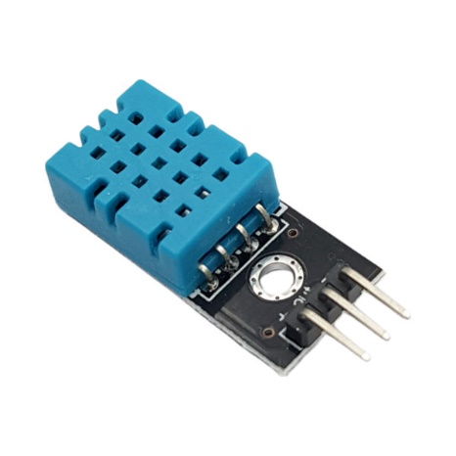

***Hình ảnh DHT11***

Giá thành: 22000 VND.

THÔNG SỐ KỸ THUẬT

Điện áp hoạt động: 5VDC

Chuẩn giao tiếp: TTL, 1 wire.

Khoảng đo độ ẩm: 20%-80%RH sai số ± 5%RH

Khoảng đo nhiệt độ: 0-50°C sai số ± 2°C

Tần số lấy mẫu tối đa 1Hz (1 giây / lần)

Kích thước: 28mm x 12mm x10m

* Cảm biến bụi PM2.5 GP2Y1010AU0F[]:

- Gia thành:99000VND

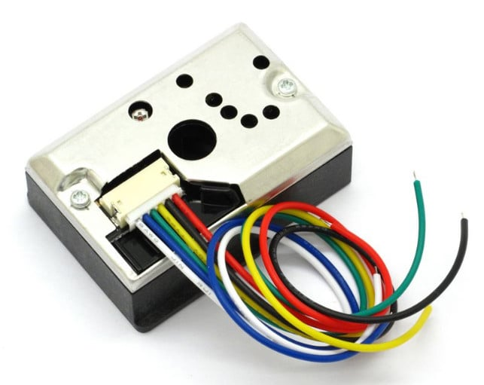

***Hình ảnh cảm biến bụi PM2.5 GP2Y1010AU0F***

-Cảm biến bụi PM2.5 GP2Y1010AU0F được sản xuất bởi hãng SHARP, được sử dụng để nhận biết nồng độ bụi PM2.5 trong không khí, nguyên lý hoạt động dựa trên LED phát hồng ngoại tích hợp bên trong cảm biến, khi có bụi vào thì sẽ bị khúc xạ , làm giảm đi cường độ tia hồng ngoại ==> điện áp thay đổi.

-Thông số kỹ thuật :

Nguồn : 5VDC

Dòng tiêu thụ : 10mA

Ngõ ra : analog với tỉ lệ 0.5V ~ 0.1mg/m3

Nhiệt độ hoạt động : -40 ~ 85 độ C

-Sơ đồ dây:

***Hình ảnh sơ đồ dây***

Kích thước:46x17,6x34 mm.

* Arduino uno r3:

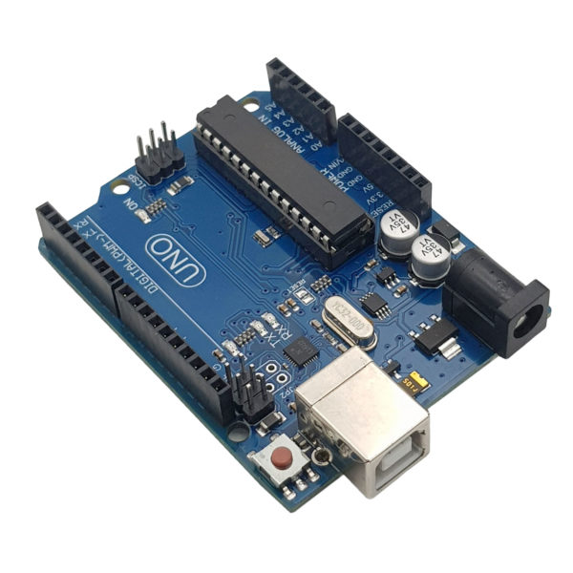

***Hình ảnh của Arduino r3***

-Thông số kỹ thuật:

|  |  |
| --- | --- |
| Vi điều khiển | ATmega328 họ 8bit |
| Điện áp hoạt động | 5~12V DC (khuyên dùng) |
| Tần số hoạt động | 16 MHz |
| Dòng tiêu thụ | Khoảng 30mA |
| Điện áp vào giới hạn | 19V DC |
| Số chân Digital I/O | 14 (6 chân PWM) |
| Số chân Analog | 6 (độ phân giải 10bit) |
| Dòng tối đa trên mỗi chân I/O | 30 mA |
| Dòng ra tối đa (5V) | 500 mA |
| Dòng ra tối đa (3.3V) | 50 mA |
| Bộ nhớ flash | 32 KB (ATmega328) với 0.5KB dùng bởi bootloader |
| SRAM | 2 KB (ATmega328) |
| EEPROM | 1 KB (ATmega328) |
| Khối lượng | 25 gram |

- sơ đồ chân:

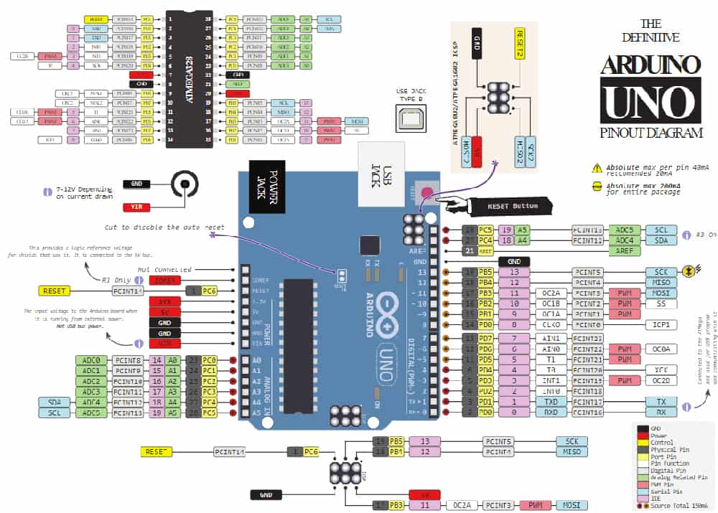

***Hình ảnh sơ đồ chân.***

*Màn hình LCD 1602

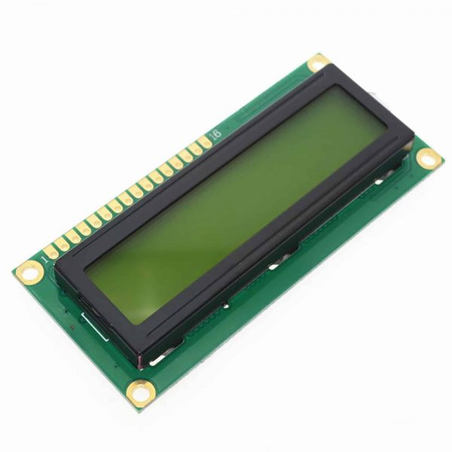

***Hình ảnh Màn hình LCD 1602***

-Thông số kỹ thuật:

* Điện áp hoạt động là 5V.
* Kích thước: 80 x 36 x 12.5mm
* Chữ trắng, nền xanh dương
* Khoảng cách giữa hai chân kết nối là 0.1 inch tiện dụng khi kết nối với Breadboard.
* Tên các chân được ghi ở mặt sau của màn hình LCD hổ trợ việc kết nối, đi dây điện.
* Có đèn led nền, có thể dùng biến trở hoặc PWM điều chình độ sáng để sử dụng ít điện năng hơn.
* Có thể được điều khiển với 6 dây tín hiệu
* Có bộ ký tự được xây dựng hỗ trợ tiếng Anh và tiếng Nhật

- sơ đồ chân:

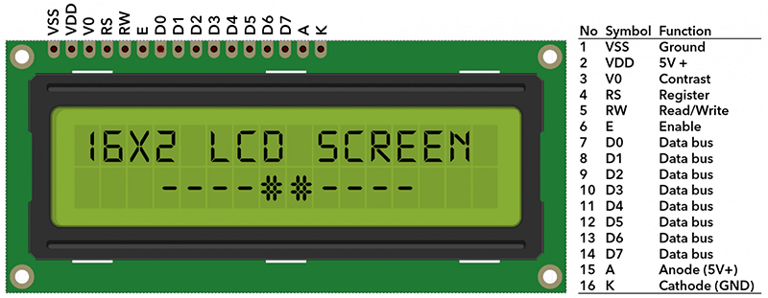

***Hình ảnh sơ đồ chân của LCD 1602***

*pin AA:

**Ưu điểm:**

Dễ mua và thay thế.

Giá thành rẻ.

**Nhược điểm:**

Dung lượng thấp hơn so với pin Li-Ion hoặc Li-Po.

Kích thước lớn hơn và không thể sạc lại nếu

4.5 Các Linh kiện khác: điện trở,tụ điện,dây nối,….

**\*Các nguồn đã sử dụng:**

[1]: Ô nhiễm không khí tại Hà Nội ngày càng trầm trọng, đâu là nguyên nhân và giải pháp?,Trung tâm Sản xuất sạch Việt Nam (VNCPC), December 19, 2023,https://vncpc.org/o-nhiem-khong-khi-tai-ha-noi-ngay-cang-tram-trong-dau-la-nguyen-nhan-va-giai-phap.

[2]: Cách phòng tránh bụi mịn PM2.5 gây ô nhiễm không khí và ảnh hưởng tới sức khỏe,báo điện tử đảng cộng sản việt nam, 21/08/2023, [Cách phòng tránh bụi mịn PM2.5 gây ô nhiễm không khí và ảnh hưởng tới sức khỏe (dangcongsan.vn)](https://dangcongsan.vn/xay-dung-xa-hoi-an-toan-truoc-thien-tai/cach-phong-tranh-bui-min-pm25-gay-o-nhiem-khong-khi-va-anh-huong-toi-suc-khoe-644646.html#:~:text=b%E1%BB%A5i%20PM2.5-,B%E1%BB%A5i%20m%E1%BB%8Bn%20PM2.,b%E1%BB%87nh%20v%E1%BB%81%20tai%20m%C5%A9i%20h%E1%BB%8Dng.).